**Colegiul Economic Dionisie Pop Marțian Alba Iuliarecunoscut la nivel național ca una dintre cele mai bune școli în domeniul educației antreprenoriale**

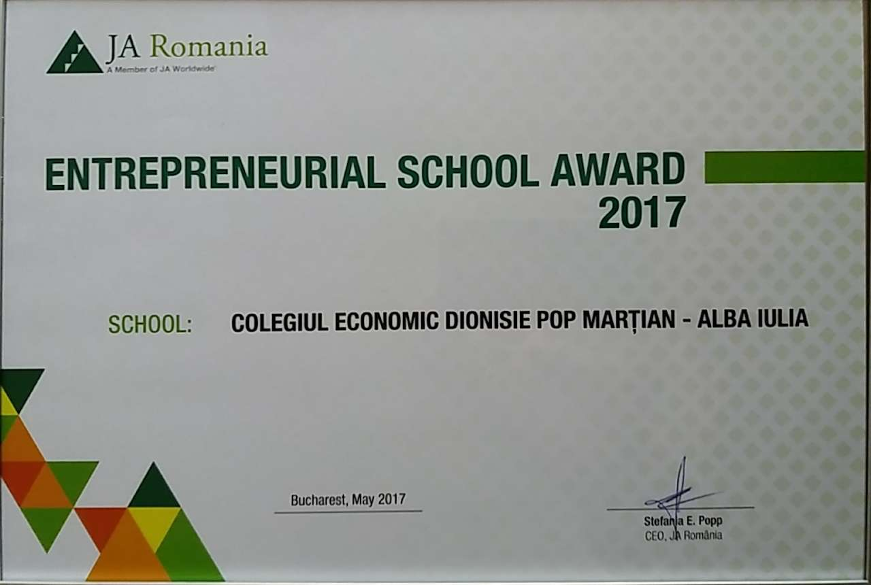În data de 24 mai 2017, pe scena Ateneului Român Colegiul Economic Dionisie Pop Marțian – Alba Iulia a fost selectat, alături de alte șapte școli din România, ca finalistă a competiției „Școala antreprenorială a anului”, în cadrul Galei JA Hall of Fame organizată de către Junior Achievement România.

Competiția „Școala antreprenorială a anului”, își propune recunoașterea la nivel național și european, în noiembrie 2017, în Estonia, a celei mai bune școli în domeniul educației antreprenoriale.

Școala Antreprenorială este o inițiativă de educație antreprenorială la nivel european – lansată de JA Europe, finanțată de Comisia Europeană și susținută de companiile Accenture, Clifford Chance, HP, Intel și Virke – și își propune dezvoltarea în unitățile de învățământ, la nivel național, regional și local, de strategii care să stimuleze, pe de o parte, educația antreprenorială la clasă, iar pe de altă parte, abordarea antreprenorială prin proiecte și inițiative ale școlilor, cu sprijinul comunității locale, în vederea atragerii de resurse pentru facilitarea continuării studiilor sau a accesului elevilor pe piață.

*Florin Cristian Dincă,*

*director Colegiul Economic Dionisie Pop Marțian Alba Iulia*